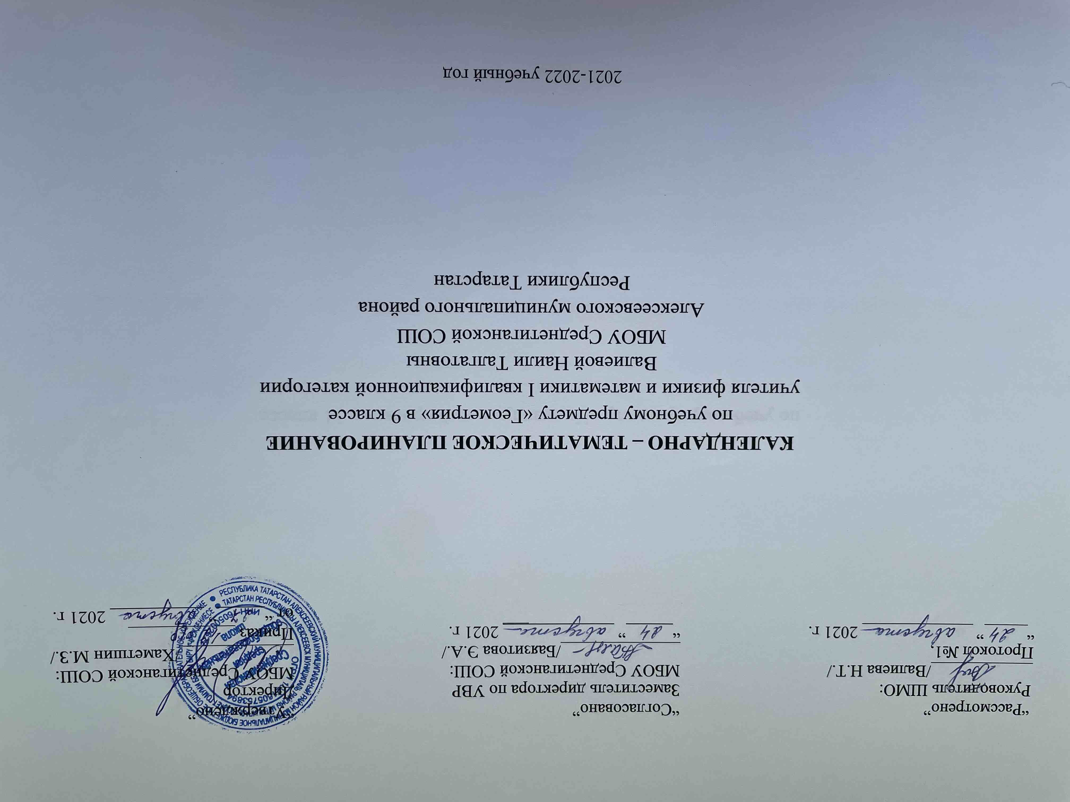

Календарно-тематическое планирование учебного предмета
Календарно-тематическое планирование разработано в соответствии с рабочей программой учебного предмета «Геометрия» в 7-9 классах,
на основании учебного плана на 2021-2022 учебный год. Разработано с учетом рабочей программы воспитания.
На изучение предмета отводится 2 часа в неделю.
Для освоения рабочей программы учебного предмета в 9 классе используется учебник «Геометрия» для 7-9 классов общеобразовательных организаций/ Л.С. Атанасян и др.-10-е изд.-М.: Просвещение, 2019.-383 с.:ил.

№ | Изучаемый раздел, тема урока | Календарные сроки
№ | Изучаемый раздел, тема урока | Планируемые | Фактические
 | I-четверть
1 | Векторы. Понятие вектора. Равенство векторов. | 03.09
2 | Откладывание вектора от данной точки. | 07.09
3 | Сумма двух векторов. Правило треугольника. | 10.09
4 | Правило многоугольника. | 14.09
5 | Вычитание векторов. | 17.09
6 | Решение задач по теме «Сложение и вычитание векторов». | 21.09
7 | Произведение вектора на число. | 24.09
8 | Свойства произведения вектора на число.  Действия над векторами. | 28.09
9 | Средняя линия трапеции. | 01.10
10 | Применение векторов к решению задач. | 05.10
11 | Решение задач по теме «Векторы». | 08.10
12 | Координаты. Основные понятия, координаты вектора. Правила нахождения координат суммы и разности двух векторов. Разложение вектора на составляющие. | 12.10
13 | Связь между координатами вектора и координатами его начала и конца. Векторы и координаты на плоскости. | 15.10
14 | Применение векторов и координат для решения простейших геометрических задач. Координаты середины отрезка. | 19.10
15 | Длина вектора. Расстояние между двумя точками. Расстояние между точками. | 22.10
16 | Применение метода координат к решению задач. | 26.10
17 | Уравнение линии на плоскости. Уравнение окружности. Уравнения фигур. Уравнение прямой. | 29.10
 | II-четверть
18 | Использование уравнений окружности и прямой при решении задач. Взаимное расположение двух окружностей. | 09.11
19 | Решение задач по теме «Векторы. Метод координат». Появление метода координат, позволяющего переводить геометрические объекты на язык алгебры. | 12.11
20 | Контрольная работа №1 по теме «Векторы. Метод координат». | 16.11
21 | Анализ контрольной работы №1 по теме «Векторы. Метод координат». Синус, косинус, тангенс, котангенс угла. | 19.11
22 | Основное тригонометрическое тождество. Формулы приведения. Тригонометрические функции тупого угла. | 23.11
23 | Формулы для вычисления координат точки. | 26.11
24 | Теорема о площади треугольника. Формулы площади треугольника. | 30.11
25 | Теорема синусов. | 03.12
26 | Теорема косинусов. | 07.12
27 | Решение треугольников. Вычисление элементов треугольников с использованием тригонометрических соотношений. | 10.12
28 | Решение треугольников с использованием теоремы синусов и теоремы косинусов. | 14.12
29 | Измерительные работы. | 17.12
30 | Угол между векторами. | 21.12
31 | Скалярное произведение векторов. | 24.12
32 | Скалярное произведение векторов. | 28.12
 | III-четверть
33 | Скалярное произведение в координатах. Свойства скалярного произведения векторов. | 14.01
34 | Применение скалярного произведения векторов к решению задач. Использование векторов в физике. | 18.01
35 | Контрольная работа №2 по теме «Соотношения между сторонами и углами треугольника. Скалярное произведение векторов». | 21.01
36 | Анализ контрольной работы № 2 по теме «Соотношения между сторонами и углами треугольника. Скалярное произведение векторов». Правильные многоугольники. | 25.01
37 | Окружность, описанная около правильного многоугольника. Окружность, вписанная в правильный многоугольник. Вписанные и описанные окружности для правильных многоугольников. | 28.01
38 | Формулы для вычисления площади правильного многоугольника, его стороны и радиуса вписанной окружности. | 01.02
39 | Построение правильных многоугольников. | 04.02
40 | Решение задач на комбинации правильных многоугольников. | 08.02
41 | Длина окружности. Длина дуги окружности. Формула длины дуги окружности. Формула длины окружности. | 11.02
42 | Решение задач по теме «Длина окружности». | 15.02
43 | Площадь круга. Формула площади круга. | 18.02
44 | Круговой сектор. Формула площади кругового сектора. | 22.02
45 | Решение задач на вычисление площади круга и кругового сектора. | 25.02
46 | Применение формул длины окружности и площади круга к решению задач. | 01.03
47 | Решение задач, тестов. | 04.03
48 | Контрольная работа №3 по теме «Длина окружности и площадь круга». | 11.03
49 | Анализ контрольной работы по теме «Длина окружности и площадь круга».  Отображение плоскости на себя. Понятие движения. Свойства движения .Движения. | 15.03
50 | Наложения и движения. Геометрия и искусство. Геометрические закономерности окружающего мира. | 18.03
51 | Параллельный перенос. | 22.03
52 | Поворот. Решение задач по теме «Движения». | 25.03
 | IV-четверть
53 | Предмет стереометрии. Многогранники. | 08.04
54 | Призма. Параллелепипед. Свойства прямоугольного параллелепипеда. Пирамида. Первичные представления о пирамиде, параллелепипеде, призме, их элементах и простейших свойствах. | 12.04
55 | Решение задач по теме “Многогранники”. | 15.04
56 | Объём тела. Представление об объёме и его свойствах. Измерение объёма. Единицы измерения объёмов. | 19.04
57 | Тела и поверхности вращения. Цилиндр. Конус. | 22.04
58 | Сфера и шар. Первичные представления о сфере, шаре, цилиндре, конусе, их элементах и простейших свойствах. | 26.04
59 | Решение задач по теме “Объём тела”. | 29.04
60 | Аксиомы планиметрии. | 03.05
61 | Применение аксиом планиметрии для решения задач. | 06.05
62 | Промежуточная аттестация | 10.05
63 | Повторение курса геометрии 9 класса. Решение задач, тестов. | 13.05
64-66 | Решение задач, тестов. | 13.05-17.05
67 | Индивидуальный проект | 20.05
68 | Итоговое занятие. | 24.05



